О проекте Указа Президента Республики Казахстан "Об утверждении отчета о формировании и использовании Национального фонда Республики Казахстан за 2020 год"
Постановление Правительства Республики Казахстан от 7 июня 2021 года № 384
Правительство Республики Казахстан ПОСТАНОВЛЯЕТ:
внести на рассмотрение Президента Республики Казахстан проект Указа Президента Республики Казахстан "Об утверждении отчета о формировании и использовании Национального фонда Республики Казахстан за 2020 год".
Премьер-Министр  Республики Казахстан | А. Мамин
Об утверждении отчета о формировании и использовании Национального фонда Республики Казахстан за 2020 год
В соответствии с пунктом 1 статьи 134 Бюджетного кодекса Республики Казахстан ПОСТАНОВЛЯЮ:
1. Утвердить прилагаемый отчет о формировании и использовании Национального фонда Республики Казахстан за 2020 год.
2. Правительству Республики Казахстан:
1) представить в порядке информации в Парламент Республики Казахстан отчет о формировании и использовании Национального фонда Республики Казахстан за 2020 год;
2) обеспечить опубликование информации об отчете о формировании и использовании Национального фонда Республики Казахстан за 2020 год и результатах проведения аудита в периодических печатных изданиях.
3. Настоящий Указ вводится в действие со дня его подписания.
Президент  Республики Казахстан | К.Токаев
Утвержден
Указом Президента
Республики Казахстан
от 2021 года №
ОТЧЕТ
о формировании и использовании Национального фонда Республики Казахстан за 2020 год
Содержание:
Глава 1. Отчет о поступлениях и использовании Национального фонда Республики Казахстан за 2020 год.
Глава 2. Отчет о деятельности Национального Банка Республики Казахстан по доверительному управлению Национальным фондом Республики Казахстан за 2020 год.
Глава 3. Иные данные по управлению Национальным фондом Республики Казахстан за 2020 год.
Глава 1. Отчет о поступлениях и использовании Национального фонда Республики Казахстан за 2020 год
№ п/п | Наименование статьи финансовой отчетности | Сумма  (тысяч тенге)
1 | 2 | 3
1. | Средства Национального фонда Республики Казахстан (далее – Национальный фонд) на начало отчетного периода, ВСЕГО: | 27469965290*
2. | Поступления, ВСЕГО:  в том числе:  - прямые налоги от организаций нефтяного сектора (за исключением налогов, зачисляемых в местные бюджеты), в том числе:  корпоративный подоходный налог;  налог на сверхприбыль;  бонусы;  налог на добычу полезных ископаемых;  рентный налог на экспорт;  доля Республики Казахстан по разделу продукции по заключенным контрактам; | 5528656609  1400987515  429775716  95521555  2683641  265166921  160310544  422475727
 | дополнительный платеж недропользователя, осуществляющего деятельность по контракту о разделе продукции, и альтернативный налог на недропользование от организаций нефтяного сектора;  - другие поступления от операций, осуществляемых  организациями нефтяного сектора (за исключением поступлений, зачисляемых в местные бюджеты), в том числе:  административные штрафы, пени, санкции,  взыскания, налогаемые центральными государственными органами, их территориальными подразделениями на организации нефтяного сектора;  прочие штрафы, пени, санкции, взыскания,  налагаемые государственными учреждениями, финансируемыми из республиканского бюджета, на организации нефтяного сектора;  средства, полученные от природопользователей по  искам о возмещении вреда организациями нефтяного сектора;  другие неналоговые поступления от организации  нефтяного сектора;  - поступления от приватизации республиканской собственности;  - поступления от передачи в конкурентную среду активов национальных управляющих холдингов, национальных холдингов, национальных компаний и их дочерних, зависимых и иных юридических лиц, являющихся аффилированными с ними, в порядке и по перечню, определяемым Правительством Республики Казахстан;  - поступления от продажи земельных участков  сельскохозяйственного назначения;  - инвестиционные доходы;  - возврат гарантированного трансферта из  республиканского бюджета;  - возврат целевого трансферта из республиканского  бюджета;  - иные поступления и доходы, не запрещенные  законодательством Республики Казахстан | 25053411  -752391  -8763500  1734433  6275009  1667  2114409  19731  275744  4105388739  20622862
3. | Использование, ВСЕГО:  - гарантированные трансферты;  - целевые трансферты;  - покрытие расходов, связанных с управлением Национальным фондом и проведением ежегодного внешнего аудита | 4785134448  4770000000  15134448
4. | Средства Национального фонда на конец отчетного периода, ВСЕГО: | 28213487451**
Примечания:
* сальдо на начало 2020 года показано без учета суммы начисленных и отсроченных расходов Национального фонда в размере 9692180 тысяч тенге, суммы 49 тысяч тенге – разницы и округления в финансовой отчетности за прошлые годы, составленной внешними аудиторами, и суммы 2353312883 тысячи тенге, являющейся суммой корректировки;
** сальдо на конец 2020 года показано без учета суммы начисленных и отсроченных расходов Национального фонда в размере 12660508 тысяч тенге, суммы 49 тысяч тенге – разницы и округления в финансовой отчетности за прошлые годы, составленной внешними аудиторами, и суммы 2312182845 тысячи тенге, являющейся суммой корректировки.
На 1 января 2020 года средства Национального фонда составляли 27469965290 тысяч тенге (25106960178 тысяч тенге – методом начисления согласно аудированной финансовой отчетности), на 31 декабря 2020 года составляли 28213487451 тысяч тенге (25888644049 тысяч тенге – методом начисления согласно аудированной финансовой отчетности).
За 2020 год в Национальный фонд поступило – 1423267870 тысяч тенге, из которых 1400987515 тысяч тенге за счет поступлений прямых налогов от организаций нефтяного сектора (за исключением налогов, зачисляемых в местные бюджеты), в том числе где 781070661 тысяча тенге (эквивалент 1882103 тысячам долларов США) являются поступлениями в иностранной валюте, зачисленными на соответствующий счет Национального фонда в тенге путем проведения операций последовательной конвертации/реконвертации день в день; других поступлений от операций, осуществляемых организациями нефтяного сектора (за исключением поступлений, зачисляемых в местные бюджеты) – (-) 752391 тысяча тенге, поступлений от продажи земельных участков сельскохозяйственного назначения – 275744 тысячи тенге, поступления от приватизации республиканской собственности в сумме 2114409 тысяч тенге и поступления от передачи в конкурентную среду активов национальных управляющих холдингов, национальных холдингов, национальных компаний и их дочерних, зависимых и иных юридических лиц, являющихся аффилированными с ними, в порядке и по перечню, определяемым Правительством Республики Казахстан, – 19731 тысяча тенге.
Так же в Национальный фонд в 2020 году было произведено добровольное перечисление денег на общую сумму 20622862 тысячи тенге, в том числе:
19678390 тысяч тенге – от АО "Фонд проблемных кредитов";
944472 тысячи тенге – от АО "Estate Management Company", дочерней организации АО "Фонд проблемных кредитов".
Начисленная сумма поступлений инвестиционного дохода от управления Национальным фондом с учетом курсовой корректировки составила 4105388739 тысяч тенге.
Структура поступлений от организаций нефтяного сектора в Национальный фонд за 2020 год характеризуется следующими показателями:
Вид налоговых/неналоговых поступлений | Сумма (тысяч тенге) | Доля в общем объеме (%)
Корпоративный подоходный налог с юридических лиц - организаций нефтяного сектора | 429775716 | 30,69
Налог на сверхприбыль | 95521555 | 6,82
Бонусы | 2683641 | 0,19
Налог на добычу полезных ископаемых | 265166921 | 18,94
Рентный налог на экспорт | 160310544 | 11,45
Доля Республики Казахстан по разделу продукции от организаций нефтяного сектора | 422475727 | 30,17
Дополнительный платеж недропользователя, осуществляющего деятельность по контракту о разделе продукции, и альтернативный налог на недропользование от организаций нефтяного сектора | 25053411 | 1,79
Административные штрафы, пени, санкции, взыскания, налагаемые центральными госу-дарственными органами, их территориальными подразделениями на организации нефтяного сектора | -8763500 | -0,62
Прочие штрафы, пени, санкции, взыскания, налагаемые государственными учреждениями, финансируемыми из республиканского бюджета на организации нефтяного сектора | 1734433 | 0,12
Средства, полученные от природопользователей по искам о возмещении вреда организациями нефтяного сектора | 6275009 | 0,45
Другие неналоговые поступления от организаций нефтяного сектора | 1667 | 0
ВСЕГО: | 1400235124 | 100
В общей сумме поступлений в Национальный фонд от организаций нефтяного сектора 60,86 % приходится на корпоративный подоходный налог с юридических лиц (30,69 %) и на долю Республики Казахстан по разделу продукции (30,17 %); налог на добычу полезных ископаемых составляет - 18,94 %, рентный налог на экспорт - 11,45 %, налог на сверхприбыль – 6,82 %, дополнительный платеж недропользователя, осуществляющего деятельность по контракту о разделе продукции, и альтернативный налог на недропользование от организаций нефтяного сектора - 1,79 %.
Кроме того, следует отметить, что из утвержденного перечня организаций нефтяного сектора на 2020 год (155 организаций) лишь 111 организаций производили оплату прямых налогов в Национальный фонд.
Согласно Закону Республики Казахстан "О республиканском бюджете на 2020 – 2022 годы" в 2020 году из Национального фонда в республиканский бюджет было перечислено 4770000000 тысяч тенге в виде гарантированного трансферта на финансирование расходов текущих бюджетных программ и бюджетных программ развития при плане 4770000000 тысяч тенге, что составляет 100 % от годового плана.
В отчетном году в соответствии с условиями эмиссий ценных бумаг, номинированных в тенге, от эмитентов были получены купонные вознаграждения на общую сумму 20667410 тысяч тенге, из них:
19800314 тысяч тенге – по облигациям АО "ФНБ "Самрук-Казына";
843095 тысяч тенге – по облигациям АО "НУХ "Байтерек";
24000 тысяч тенге – по облигациям АО "НУХ "КазАгро".
Также в 2020 году эмитентом АО "Фонд национального благосостояния "Самрук-Қазына" было произведено досрочное погашение облигаций ISIN KZ2C00004612 на общую сумму 88803913 тысяч тенге.
Использование средств Национального фонда Республики Казахстан без учета средств, выделяемых в виде облигационных займов (миллиард тенге)

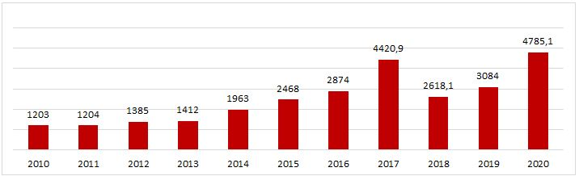

Следует отметить, что валютой Национального фонда является доллар США. За 2020 год поступление в Национальный фонд от организаций нефтяного сектора (1402645008 тысяч тенге) уменьшилось по сравнению с 2019 годом (2859193338 тысяч тенге) на сумму 1456548330 тысяч тенге или 49 %. Снижение поступлений налогов от организаций нефтяного сектора связано в основном со спадом цены на нефть на мировом рынке.
Поступления в Национальный фонд Республики Казахстан без учета инвестиционного дохода (миллиард тенге)

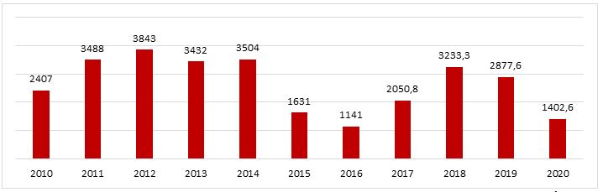

Так, в отчетном периоде суммарные активы Национального фонда уменьшились по сравнению с 2019 годом на 6,18 % или на 4044 миллиона долларов США.

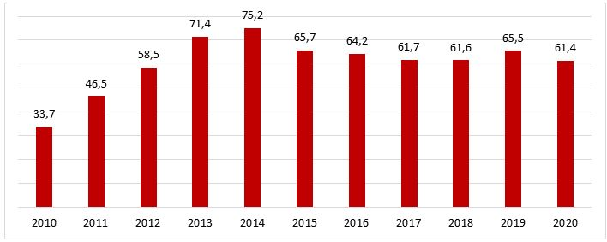

Остаток денег на текущем счете Национального фонда в тенге по состоянию на 31 декабря 2020 года составил 441555267 тысяч тенге.
Глава 2. Отчет о деятельности Национального Банка Республики Казахстан по доверительному управлению Национальным фондом Республики Казахстан за 2020 год
По результатам аудита Национального фонда, проведенного товариществом с ограниченной ответственностью "Делойт", финансовая отчетность признана достоверной и отражает финансовое положение Национального фонда как соответствующее международным стандартам финансовой отчетности.
На 31 декабря 2020 года общая сумма кредиторской задолженности и начисленных неоплаченных расходов Национального фонда составила 85051474 тысячи тенге, из которых:
1) 33747504 тысячи тенге – кредиторская задолженность в иностранной валюте по инвестиционным операциям;
2) 38643462 тысячи тенге – кредиторская задолженность по операциям реконвертации долларов США из стабилизационного портфеля Фонда в тенге с датой валютирования сделок 5 января 2021 года;
3) 12660508 тысяч тенге – кредиторская задолженность в тенге за оказанные Фонду услуги, из них:
а) 11603186 тысяч тенге – комиссии за управление активами, в том числе:
2064104 тысячи тенге – комиссионное вознаграждение Национального Банка;
9539082 тысячи тенге – за услуги внешних управляющих Фонда;
б) 1057321 тысяча тенге – прочие начисленные расходы, в том числе:
1014821 тысяча тенге – за услуги кастодианов Фонда;
42500 тысяч тенге – за услуги по аудиту Фонда.
Форма 1
Отчет об активах и обязательствах Национального фонда Республики Казахстан (тысяч тенге)
Наименование статей | 31.12.2020 года | 31.12.2019 года
1 | 2 | 3
Активы
Денежные средства и их эквиваленты | 1195369950 | 1365 310110
Денежные средства, недоступные для пользования | 265885158 | 234894972
Золото | 1010522092 | 389696712
Финансовые инструменты, учитываемые по справедливой стоимости через прибыль или убыток, за исключением производных финансовых инструментов:
- находящиеся в собственности Фонда | 22718468724 | 22421262694
- обремененные залогом по сделкам РЕПО | - | -
Долговые ценные бумаги, оцениваемые по амортизированной стоимости | 695563977 | 705074904
Производные финансовые инструменты | 15408425 | 2634646
Дебиторская задолженность | 84378027 | 97653352
Итого активов | 25985596353 | 25216527390
Обязательства
Производные финансовые инструменты | 11900830 | 753009
Кредиторская задолженность по сделкам РЕПО | - | -
Кредиторская задолженность и начисленные расходы | 85051474 | 108814203
Итого обязательств | 96952304 | 109567212
Чистые активы | 25888644049 | 25106960178

31 декабря 2020 года общая сумма дебиторской задолженности Фонда составила 84378027 тысяч тенге, из которых:
1) 45735083 тысячи тенге – дебиторская задолженность в иностранной валюте по инвестиционным операциям;
2) 38642944 тысячи тенге – дебиторская задолженность по операциям реконвертации долларов США из стабилизационного портфеля Фонда в тенге с датой валютирования сделок 5 января 2021 года.
Форма 2
Отчет о совокупном доходе Национального фонда Республики Казахстан (тысяч тенге)
Наименование статей | 2020 год | 2019 год
1 | 2 | 3
Доходы
Доходы в виде вознаграждения | 312643140 | 317633383
Доходы в виде дивидендов | 82266530 | 104877456
Чистый доход/ (убыток) от финансовых инструментов, учитываемых по справедливой стоимости через прибыль или убыток, за исключением форвардных валютных контрактов | 1139472592 | 1023340123
Чистый доход/(убыток) от форвардных валютных контрактов | 1393627 | (105484)
Чистый доход/(убыток) от операций с иностранной валютой | 173760319 | 249617384
Итого доходы | 1709536208 | 1695362862
Расходы
Комиссии за управление активами | (16430018) | (13001322)
Расходы по оплате кастодиальных услуг | (1630252) | (1309276)
Расходы по оплате аудиторских услуг | (42500) | (42500)
Расходы по оплате профессиональных услуг | - | -
Расходы по оплате за использование программных продуктов и информационных баз данных | (5) | (81)
Итого расходы | (18102775) | (14353179)
Чистая прибыль/(убыток) | 1691433433 | 1681009683
Прочий совокупный доход/(убыток)
Курсовые разницы при пересчете | 2395852531 | (86882496)
Прочий совокупный доход/(убыток) | 2395852531 | (86882496)
Всего совокупного дохода/(убытка) за период | 4087285964 | 1594127187

По итогам доверительного управления Национальным фондом за 2020 год основные показатели составили:
1) доход по результатам управления 1709536208 тысяч тенге;
2) расходы от управления 18102775 тысяч тенге;
3) положительная разница по переоценке в тенге 2395852531 тысяча тенге.
Таким образом, чистый доход за 2020 год составил 1691433433 тысячи тенге, общий совокупный доход/убыток до вычета расходов от управления Национальным фондом составил 4105388739 тысяч тенге, общий совокупный доход после вычета расходов от управления Национальным фондом 4087285964 тысячи тенге.
По данным глобального кастодиана Национального фонда за период с 1 января 2020 года по 31 декабря 2020 года образовался инвестиционный доход (реализованный и нереализованный), рассчитанный в базовой валюте – долларах США, который составил 4157430 тысяч долларов США.
Со счета Национального фонда в течение 2020 года оплачены следующие расходы, связанные с управлением Национальным фондом, на общую сумму 15134448 тысяч тенге:
1) 10418477 тысяч тенге – комиссионное вознаграждение Национального Банка за доверительное управление активами Национального фонда, в том числе 6668816 тысяч тенге за услуги 2020 года и 3749661 тысяча тенге за услуги прошлых лет;
2) 3245095 тысяч тенге – комиссионное вознаграждение внешних управляющих по доверительному управлению Национальным фондом, в том числе 765994 тысячи тенге за услуги 2020 года и 2479101 тысяча тенге за услуги прошлых лет;
3) 1428371 тысяча тенге – за услуги кастодианов Национального фонда, в том числе 1052066 тысяч тенге за услуги, оказанные в 2020 году и 376305 тысяч тенге за услуги прошлых лет;
4) 42500 тысяч тенге – за услуги по проведению аудита Национального фонда прошлых лет;
5) 5 тысяч тенге – за услуги АО "Центральный депозитарий ценных бумаг" по учету и хранению ценных бумаг, номинированных в тенге, оказанные в 2020 году.
На 31 декабря 2020 года общая сумма начисленных расходов по управлению Национальным фондом составила 18102775 тысяч тенге, состоящая из следующих сумм:
1) 8531781 тысяча тенге – комиссионное вознаграждение Национального Банка за доверительное управление активами Фонда;
2) 7898237 тысяч тенге – за услуги внешних управляющих Фонда;
3) 1630252 тысячи тенге – за услуги кастодианов Фонда;
4) 42500 тысяч тенге – за услуги по аудиту Фонда;
5) 5 тысяч тенге – за услуги АО "Центральный депозитарий ценных бумаг" по учету и хранению ценных бумаг, номинированных в тенге.

Форма 3
Отчет о движении денежных средств Национального фонда Республики Казахстан (тысяч тенге)
Наименование статей | 2020 год | 2019 год
1 | 2 | 3
Движение денежных средств от операционной деятельности:
Чистая прибыль/(убыток) | 1691433 433 | 1681009683
Корректировки на:
Амортизацию (дисконта)/премии по облигациям казахстанских государственных компаний | (38633266) | (36319814)
Расходы в виде вознаграждения по сделкам РЕПО | - | -
корректировки на реализованный доход
Нереализованный (доход)/убыток от финансовых инструментов, учитываемых по справедливой стоимости, изменения которой отражаются в составе прибыли или убытка за период | (1410921890) | (853990129)
Движение денежных средств от операционной деятельности до изменений в операционных активах и обязательствах | 241878277 | 790699740
(Увеличение)/уменьшение операционных активов:
Эффект блокировки денежных средств, недоступных для пользования | (30990186) | 2790208
Финансовые инструменты, учитываемые по справедливой стоимости через прибыль или убыток, кроме производных финансовых инструментов | 3509568392 | (924083308)
Золото | (620825380) | (389696712)
Производные финансовые инструменты | (12773779) | 5932940
Дебиторская задолженность | 13275325 | (96969318)
Увеличение/(уменьшение) операционных обязательств:
Производные финансовые инструменты | 11147821 | (7046707)
Кредиторская задолженность по сделкам РЕПО | (23762729) | 98048596
Кредиторская задолженность и начисленные расходы
Чистое поступление/(использование) денежных средств от/(в) операционной деятельности | 3087517741 | (520324561)
Движение денежных средств от инвестиционной деятельности:
(Приобретение)/реализация или погашение облигаций казахстанских государственных компаний | 48144192 | 28172904
Чистое поступление/(использование) денежных средств от/(в) инвестиционной деятельности | 48144192 | 28172904
Движение денежных средств от финансовой деятельности:
Поступления от Министерства финансов Республики Казахстан | 1402645008 | 2877611645
Перечисления в республиканский бюджет | (4770000000) | (3070000000)
Возврат ранее изъятых средств | 41130037 | 25557992
Прочие поступления | 20622862 | 5822494
Чистое поступление/(использование) денежных средств от/(в) финансовой деятельности | (3305602093) | (161007869)
Чистое увеличение/(уменьшение) денежных средств и их эквивалентов | (169940160) | (653159526)
Денежные средства и их эквиваленты на начало периода | 1365310110 | 2018469636
Денежные средства и их эквиваленты на конец периода | 1195369950 | 1365310110
Форма 4
Отчет об изменениях в чистых активах Национального фонда Республики Казахстан (тысяч тенге)
 | Поступления | Перечисления | Чистая прибыль/ (убыток) | Резерв по переоценке валюты | Всего
1 | 2 | 3 | 4 | 5 | 6
Остаток на 31 декабря 2018 года | 30067598521 | (24378172695) | 1705798332 | 16278616702 | 23673840860
Чистая прибыль/(убыток) |  |  | 1681009683 |  | 1681009683
Прочий совокупный доход
Статьи, которые не могут быть впоследствии реклассифицированы в состав прибыли или убытка:
Эффект переоценки валюты на начальное сальдо чистых активов |  |  |  | (99205840) | (99205840)
Эффект переоценки валюты на чистую прибыль/(убыток) и прочие перемещения |  |  |  | 12323344 | 12323344
Всего статей, которые не могут быть впоследствии реклассифицированы в состав прибыли или убытка |  |  |  | (86882496) | (86882496)

1 | 2 | 3 | 4 | 5 | 6
Всего прочего совокупного дохода за период |  |  | 1681009683 | (86882496) | 1594127187
Операции с собственниками, отраженные непосредственно в составе чистых активов
Поступления от Министерства финансов Республики Казахстан | 2877611645 |  |  |  | 2877611645
Перечисления в республиканский бюджет |  | (3070000000) |  |  | (3070000000)
Возврат ранее изъятых средств | 25557992 |  |  |  | 25557992
Прочие поступления | 5822494 |  |  |  | 5822494
Всего операций с собственниками, отраженных непосредственно в составе чистых активов | 2908992131 | (3070000000) |  |  | (161007869)
Остаток на 31 декабря 2019 года | 32976590652 | (27448172695) | 3386808015 | 16191734206 | 25106960178

 | Поступления | Перечисления | Чистая прибыль (убыток) | Резерв по переоценке валюты | Всего
1 | 2 | 3 | 4 | 5 | 6
Остаток на 31 декабря 2019 года | 32976590652 | (27448172695) | 3386808015 | 16191734206 | 25106960178
Чистая прибыль/(убыток) |  |  | 1691433433 |  | 1691433433
Прочий совокупный доход
Статьи, которые не могут быть впоследствии реклассифицированы в состав прибыли или убытка:
Эффект переоценки валюты на начальное сальдо чистых активов |  |  |  | 2514699062 | 2514699062
Эффект переоценки валюты на чистую прибыль/(убыток) и прочие перемещения |  |  |  | (118846531) | (118846531)
Всего статей, которые не могут быть впоследствии реклассифицированы в состав прибыли или убытка |  |  |  | 2395852531 | 2395852531
Всего прочего совокупного дохода за период |  |  | 1691433433 | 2395852531 | 4087285964

1 | 2 | 3 | 4 | 5 | 6
Операции с собственниками, отраженные непосредственно в составе чистых активов
Поступления от Министерства финансов Республики Казахстан | 1402645008 |  |  |  | 1402645008
Перечисления в республиканский бюджет |  | (4770000000) |  |  | (4770000000)
Возврат ранее изъятых средств | 41130037 |  |  |  | 41130037
Прочие поступления | 20622862 |  |  |  | 20622862
Всего операций с собственниками, отраженных непосредственно в составе чистых активов | 1464397907 | (4770000000) |  |  | (3305602093)
Остаток на 31 декабря 2020 года | 34440988559 | (32218172695) | 5078241448 | 18587586737 | 25888644049

Чистые активы Национального фонда по состоянию на 31 декабря 2020 года составили 25888644049 тысяч тенге (методом начисления согласно аудированной финансовой отчетности), наблюдается повышение на 3,11 %.
Глава 3. Иные данные по управлению Национальным фондом за 2020 год
Суммарная рыночная стоимость валютного портфеля Национального фонда и тенгового портфеля облигаций казахстанских эмитентов, а также остатка на тенговом счете на 31 декабря 2020 года была равна 61444635703 долларам США, в том числе валютного портфеля – 58743062340 долларов США (95,60 %), тенгового портфеля облигаций – эквивалент 1652524239 долларов США (2,69 %), остатка на тенговом счете – 1049049125 долларов США (1,71%). Рыночные стоимости стабилизационного и сберегательного портфелей в составе валютного портфеля Национального фонда составили – 4255992623 доллара США (7,25 %) и 54487069716 долларов США (92,75 %) соответственно.
Рыночная стоимость ценных бумаг и других финансовых инструментов, входящих в состав валютного портфеля Национального фонда, основывается на данных глобального кастодиана.
Структура распределения валютных активов Национального фонда Республики Казахстан
Тип мандата | Всего
 | Рыночная стоимость в USD | %
Государственные облигации развитых стран | 33368260212 | 56,80 %
Государственные облигации развивающихся стран | 1684646458 | 2,87 %
Корпоративные облигации | 1534843885 | 2,61 %
Денежный рынок | 4255992623 | 7,25 %
Акции | 14566162987 | 24,80 %
Глобальное тактическое распределение | 932352933 | 1,59 %
Портфель золота | 2400803242 | 4,09 %
ВСЕГО | 58743062340 | 100,00 %

Динамика распределения активов стабилизационного портфеля
Классы активов | 2017 | 2018 | 2019 | 2020
Деньги и инструменты денежного рынка | 77,58 % | 87,11 % | 88,48 % | 67,03 %
Ценные бумаги с фиксированным доходом | 22,42 % | 12,89 % | 11,52 % | 32,97 %
Всего стабилизационный портфель | 100,00 % | 100,00 % | 100,00 % | 100,00 %
На конец отчетного периода доля денег и ГЦБ стран, входящих в эталонный индекс, в составе стабилизационного портфеля была равна порядка 85,07% от объема стабилизационного портфеля.
Динамика распределения активов сберегательного портфеля
Классы активов | 2017 | 2018 | 2019 | 2020
Ценные бумаги с фиксированным доходом | 75,06 % | 71,79 % | 70,54 % | 65,14 %
Акции | 23,49 % | 20,96 % | 24,29 % | 26,91 %
Деньги и инструменты денежного рынка | 1,45 % | 7,24 % | 3,24 % | 3,55 %
Золото | 0 % | 0 % | 1,93 % | 4,41 %
Сберегательный портфель | 100,00 % | 100,00 % | 100,00 % | 100, 00 %

Наибольшая доля на 31 декабря 2020 года в распределении активов сберегательного портфеля Национального фонда в страновом соотношении приходится на: США (48,83 %), страны Еврозоны (12,55 %), Японию (7,42 %), Великобританию (6,39 %), Канаду (3,99 %), Австралию (3,73 %), международные финансовые организации (3,36 %), Китай (2,27 %), Южную Корею (1,56 %), Швейцарию (1,03 %) и другие страны (4,45 %).
По итогам 2020 года доходность Национального фонда составила 7,57 %.
Инвестиционный доход, полученный в результате осуществления инвестиционных операций с валютными активами Национального фонда в 2020 году, составил 4157 миллионов долларов США.
Доходность Фонда с начала создания по 31 декабря 2020 года составила 103.44 %, что в годовом выражении составляет 3,69 %.
Историческая доходность Национального фонда Республики Казахстан (долларов США)

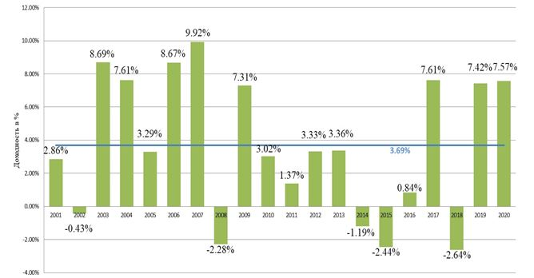

Чистые активы Национального фонда были классифицированы по следующим категориям (видам инвестиционного портфеля):
1) стабилизационный портфель;
2) сберегательный портфель:
портфель государственных облигаций развитых стран;
портфель государственных облигаций развивающихся стран;
портфель корпоративных облигаций инвестиционного уровня;
портфель акций;
портфель золота;
портфель тактического распределения активов.
Доходность стабилизационного портфеля с 1 января по 31 декабря 2020 года составила 0,95 %, за этот же период доходность эталонного портфеля (Merrill Lynch 6-month US Treasury Bill Index) составила 1,05 %. Таким образом, в результате управления активами стабилизационного портфеля в 2020 году была получена отрицательная сверхдоходность, которая составила (-) 0,10 %.
Доходность сберегательного портфеля с 1 января по 31 декабря 2020 года составила 8,02 %.
Доходность по результатам управления мандатом "Государственные облигации развитых стран" с начала года по 31 декабря 2020 года составила 4,18 % без учета транзитного периода, который был установлен для применения нового состава эталонного портфеля. Доходность бенчмарка составила 4,12 %. Соответственно, сверхдоходность по мандату составила 0,06 %. В то же время, принимая во внимание различные сроки возобновления управления внешними управляющими в течение года, средневзвешенная сверхдоходность портфеля, рассчитанная с момента начала управления каждого управляющего в отдельности, составила 0,10 %. По состоянию на 31 декабря 2020 года управление по данному типу мандата осуществлялось шестью внешними управляющими и Национальным Банком.
Портфель по мандату "Государственные облигации развивающихся стран" состоит из:
1) портфеля государственных облигаций развивающихся стран, управление которым осуществляется двумя внешними управляющими. (доходность по результатам управления активами составила 5,85 %, тогда как доходность бенчмарка составила 5,71 %, сверхдоходность по мандату составила 0,13 %);
2) портфеля в китайских юанях, находящегося в самостоятельном управлении Национального Банка (доходность портфеля в китайских юанях с момента создания (август 2020 года) по конец 2020 года составила 6,02 %, бенчмарк для данного портфеля не предусмотрен).
Управление активами по мандату "Корпоративные облигации инвестиционного уровня" осуществляется тремя внешними управляющими. Доходность по результатам управления по данному типу мандата составила 13,04 %, тогда как доходность бенчмарка составила 8,82 %. Таким образом, сверхдоходность, полученная в результате управления данным типом мандата, составила 4,21 %. Управление активами по данному типу мандата начато управляющими поочередно в мае, октябре и декабре месяце отчетного периода. Средневзвешенная сверхдоходность портфеля, рассчитанная с момента начала управления каждого управляющего в отдельности, составила 0, 78%.
Доходность по результатам управления мандатом "Глобальные акции" составила 13,67 %, тогда как доходность бенчмарка составила 16,42 %. Доходность эталона превысила доходность портфеля на 2,75 %, что, прежде всего связано с тем, что управляющий активным мандатом и два управляющих пассивным мандатом фактически возобновили управление в мае 2020 года после завершения процедур подготовки внутренних систем для работы в условиях новой кастодиальной модели. При этом средневзвешенная сверхдоходность внешних управляющих с момента возобновления управления до конца 2020 года составила 1,32 %.
В настоящее время управление активами сберегательного портфеля по типу мандата "Глобальное тактическое распределение активов" осуществляется одним внешним управляющим. Доходность по результатам управления по данному типу мандата составила 7,36 %.
Доходность по результатам управления портфелем золота за 2020 год составила 24,20 %.
Доходность сберегательного портфеля в 2020 году

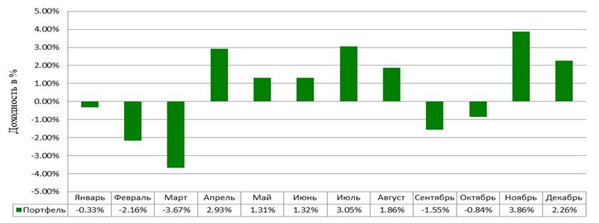

Доходность стабилизационного портфеля в 2020 году

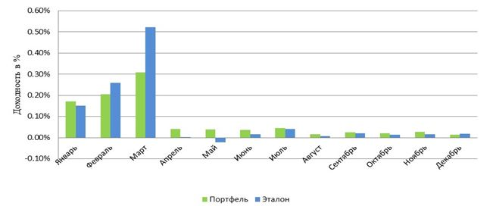

Дополнительная информация о проведенных мероприятиях в 2020 году по управлению Национальным фондом Республики Казахстан
Национальный Банк Республики Казахстан в 2020 году продолжил работу по дальнейшему совершенствованию процесса управления активами Национального фонда.
Постановлением Правления Национального Банка Республики Казахстан от 19 марта 2020 года № 29 "Об утверждении Правил выбора внешних управляющих активами Национального фонда Республики Казахстан" была утверждена новая редакция Правил выбора внешних управляющих активами Национального фонда Республики Казахстан в целях усовершенствования процесса выбора и мониторинга внешних управляющих, а также применения наилучших мировых практик для их оценки.
Также, постановлением Правления Национального Банка Республики Казахстан от 21 апреля 2020 года № 56 "О внесении изменений и дополнений в постановление Правления Национального Банка Республики Казахстан от 25 июля 2006 года № 65 "Об утверждении Правил осуществления инвестиционных операций Национального фонда Республики Казахстан" был утвержден новый состав эталонного портфеля для мандата "Государственные облигации развитых стран" в сберегательном портфеле Фонда. Таким образом, с мая 2020 года была увеличена доля доллара США до 62,50 % и сокращены до 0 % доля облигаций в корейской воне и до 12,50 % в евро.
В августе 2020 года в соответствии с переходом к сбалансированному распределению был сформирован портфель в китайских юанях, рыночная стоимость которого на конец 2020 года была эквивалентна сумме порядка 416 миллионам долларов США или 0,76 % от сберегательного портфеля.
Также, в целях сохранения доли низкорисковых активов Фонда в условиях неопределенности на рынке в постановление Правления Национального Банка Республики Казахстан от 25 июля 2006 года № 65 "Об утверждении Правил осуществления инвестиционных операций Национального фонда Республики Казахстан" были внесены изменения, касающиеся установления неснижаемого объема стабилизационного портфеля в сумме пять миллиардов долларов США (постановление Правления Национального Банка Республики Казахстан от 21 сентября 2020 года № 111 "О внесении изменений и дополнения в постановление Правления Национального Банка Республики Казахстан от 25 июля 2006 года № 65 "Об утверждении Правил осуществления инвестиционных операций Национального фонда Республики Казахстан". Зарегистрировано в Министерстве юстиции Республики Казахстан 25 сентября 2020 года № 21282).
В целях минимизации риска инвестирования в неблагоприятный момент на фоне значительного замедления темпов роста мировой экономики, ввиду повсеместного карантина, вызванного пандемией Covid-19, в Концепции формирования и использования средств Национального фонда было закреплено продление срока реализации перехода к новому стратегическому распределению на 1 год до конца 2022 года.
В рамках проведения систематической работы по разъяснению среди населения целей и задач Национального фонда информация об отчете о формировании и использовании Национального фонда Республики Казахстан за 2019 год и результатах проведения внешнего аудита была опубликована 18 июня 2020 года в газете "Казахстанская правда" № 116, а также размещена на Единой платформе интернет-ресурса для государственных органов (www.gov.kz).
Необходимая информация о деятельности Национального фонда, отчеты, нормативные правовые акты, регулирующие деятельность Национального фонда, размещены на Единой платформе интернет-ресурса для государственных органов (www.gov.kz).

© 2012. РГП на ПХВ «Институт законодательства и правовой информации Республики Казахстан» Министерства юстиции Республики Казахстан

